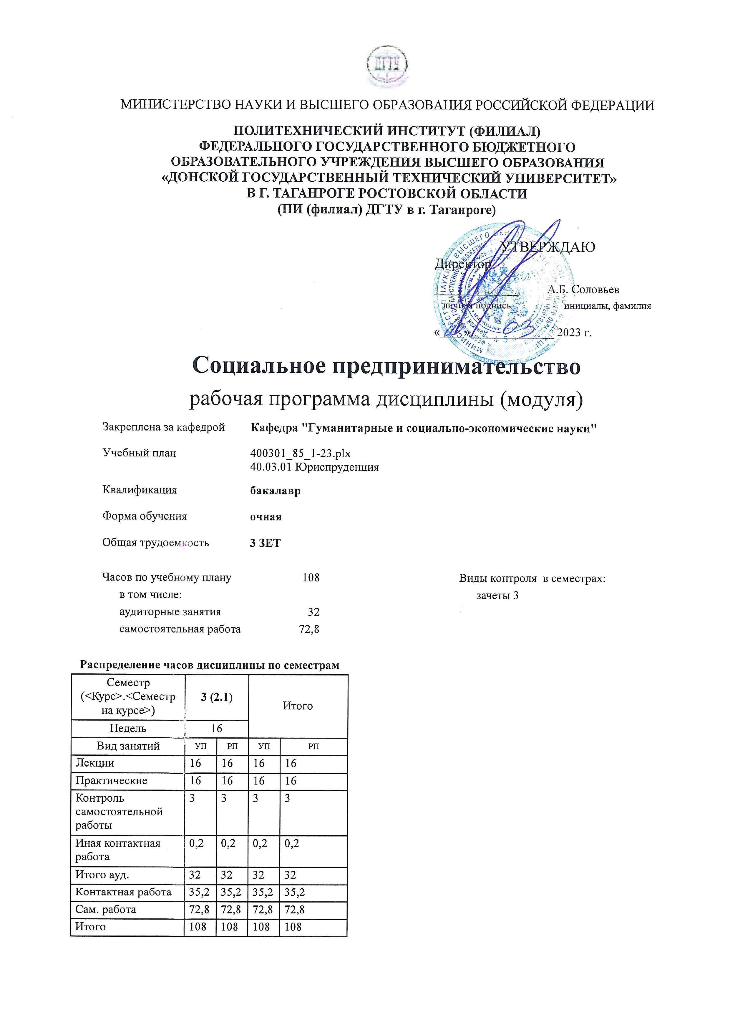
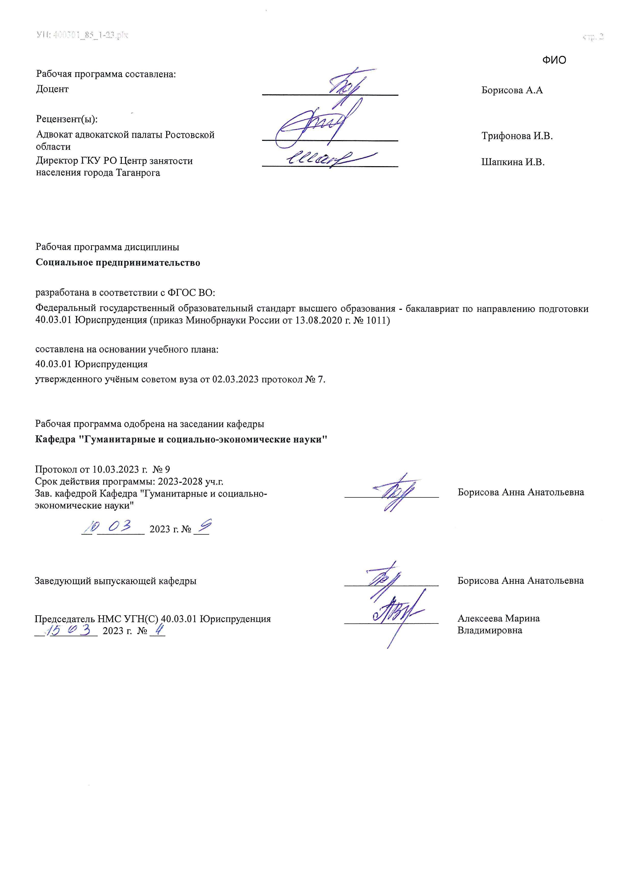

Визирование РП для исполнения в очередном учебном году
Председатель НМС УГН(С) 40.03.01 Юриспруденция __________________ Алексеева Марина
__ _________ ____г. № ___ Владимировна

Рабочая программа по дисциплине «Социальное предпринимательство» проанализирована и признана актуальной для исполнения в ____ - ____ учебном году.
Протокол заседания кафедры «Кафедра "Гуманитарные и социально-экономические науки"» от __ _________ ____г. № ___

Зав. кафедрой ___________________ Борисова Анна Анатольевна

__ _________ ____г. № ___

1. ЦЕЛИ ОСВОЕНИЯ ДИСЦИПЛИНЫ (МОДУЛЯ)
1.1 | формирование профессиональных знаний обучающихся в области формирования социальных предпринимательских проектов, определения стратегической пригодности предпринимательских проектов через призму бизнеc-планирования и бизнес-моделирования

2. МЕСТО ДИСЦИПЛИНЫ (МОДУЛЯ) В СТРУКТУРЕ ОБРАЗОВАТЕЛЬНОЙ ПРОГРАММЫ
Цикл (раздел) ОП: |  |  | Б1.О.ДВ.05
2.1 | Требования к предварительной подготовке обучающегося:
2.1.1 | Технологическое предпринимательство
2.1.2
2.1.3 | Профессиональная этика
2.1.4 | Технологическое предпринимательство
2.1.5 | Профессиональная этика
2.2 | Дисциплины (модули) и практики, для которых освоение данной дисциплины (модуля) необходимо как предшествующее:
2.2.1 | Международное право
2.2.2 | Муниципальное право
2.2.3 | Международное право
2.2.4 | Муниципальное право
3. КОМПЕТЕНЦИИ ОБУЧАЮЩЕГОСЯ, ФОРМИРУЕМЫЕ В РЕЗУЛЬТАТЕ ОСВОЕНИЯ ДИСЦИПЛИНЫ
(МОДУЛЯ)
УК-6: Способен управлять своим временем, выстраивать и реализовывать траекторию саморазвития на основе принципов образования в течение всей жизни
УК-6.1: Управляет своим временем, выстраивает и реализует траекторию саморазвития на основе принципов образования в течение всей жизн
Знать:
Уровень 1 |  | инструменты тайм-менеджмента
Уровень 2 |  | суть деятельностного подхода к исследованию собственного потенциала личностного развития
Уровень 3 |  | принципы и инструменты тайм-менеджмента, техники управления временем
Уметь:
Уровень 1 |  | применять инструменты тайм-менеджмента
Уровень 2 |  | применять деятельностный подход к использованию собственного потенциала личностного развития
Уровень 3 |  | применять инструменты деятельностного подхода к исследованию собственного потенциала личностного развития, тайм-менеджмента, техники управления временем
Владеть:
Уровень 1 |  | навыками применения инструментов тайм-менеджмента
Уровень 2 |  | навыками и умениями критического анализа и оценки потенциала личностного развития
Уровень 3 |  | навыками применения инструментов деятельностного подхода к исследованию собственного потенциала личностного развития, тайм-менеджмента, техники управления временем
УК-10: Способен принимать обоснованные экономические решения в различных областях жизнедеятельности
УК-10.1: Использует финансовые инструменты для управления личными финансами, контролирует собственные экономические и финансовые риски
Знать:
Уровень 1 |  | знать базовые финансовые понятия и механизмы
Уровень 2 |  | сущность и составные элементы финансовых явлений и показателей
Уровень 3 |  | основы поведения экономических агентов, ресурсные ограничения экономического развития, методы управления и контроля за финансами
Уметь:
Уровень 1 |  | интерпретировать финансовые явления и процессы в соответствии с базовыми экономическими категориями
Уровень 2 |  | анализировать во взаимосвязи экономические явления, процессы и рассчитывать основные личные финансовые показатели
Уровень 3 |  | оценивать информацию о перспективах экономического и технологического развития страны с целью преодоления финансовых рисков
Владеть:
Уровень 1 |  | методами анализа экономических процессов и явлений для контроля за личными финансами
Уровень 2 |  | методами и приемами анализа финансовых явлений и процессов с целью управления личными финансами
Уровень 3 |  | навыками аналитического мышления для принятия обоснованных экономических решений для формирования качественных финансовых инструментов

В результате освоения дисциплины (модуля) обучающийся должен
3.1 | Знать:
3.1.1 | - сущность и особенности социального предпринимательства;
3.1.2 | - этапы формирование идеи социально-предпринимательского проекта;
3.1.3 | - технологии исследования для реализации проекта;
3.1.4 | - инфраструктуру поддержки социального предпринимательства;
3.1.5 | - источники и способы привлечения ресурсов;
3.1.6 | - разновидности и особенности бизнес-моделей социального предпринимательства.
3.2 | Уметь:
3.2.1 | формировать шаблоны документов, необходимых для управления проектом на разных стадиях;
3.2.2 | - разрабатывать проекты;
3.2.3 | - проводить мониторинг проектов;
3.2.4 | - давать оценку действующих стратегий, программ и проектов;
3.2.5 | - проводить оценку социально-экономической эффективности проектов;
3.2.6 | - оценивать риски и возможные последствия реализации проектов.
3.3 | Владеть:
3.3.1 | - навыками сбора информации для подготовки проекта;
3.3.2 | - навыками составления и презентации бизнес-плана социального проекта;
3.3.3 | - навыками формирования маркетингового плана проекта: сегментирование рынка, анализ конкуренции, прогноз продаж, продвижение проекта.

4. СТРУКТУРА И СОДЕРЖАНИЕ ДИСЦИПЛИНЫ (МОДУЛЯ)
Код занятия | Наименование разделов и тем /вид занятия/ | Семестр / Курс | Часов | Компетен- ции | Литература | Интер акт. | Примечание
 | Раздел 1. Сущность и содержание социального предпринимательства
1.1 | Понятие и особенности социального предпринимательства /Лек/ | 3 | 2 | УК-10.1 УК -6.1 | Л1.1 Л1.2  Л1.3Л2.1  Л2.2Л3.1 Э1 Э2 | 0
1.2 | Возникновение социального предпринимательства в России /Пр/ | 3 | 1 | УК-10.1 УК -6.1 | Л1.1 Л1.2  Л1.3Л2.1  Л2.2Л3.1  Э1 Э2 Э3 | 0
1.3 | Актуальные бизнес-модели в социальном предпринимательстве /Пр/ | 3 | 2 | УК-10.1 УК -6.1 | Л1.1 Л1.2  Л1.3Л2.1  Л2.2Л3.1 Э1 Э2 | 0
1.4 | Диагностика потребителей как базовый элемент социального предпринимательства /Лек/ | 3 | 4 | УК-10.1 УК -6.1 | Л1.1 Л1.2  Л1.3Л2.1  Л2.2Л3.1 Э1 Э2 | 0
1.5 | Специфика работы с потребителями социальных программ /Пр/ | 3 | 1 | УК-10.1 УК -6.1 | Л1.1 Л1.2  Л1.3Л2.1  Л2.2Л3.1 Э1 Э2 | 0
1.6 | Особенности социального продукта и его позиционирования /Пр/ | 3 | 2 | УК-10.1 УК -6.1 | Л1.1 Л1.2  Л1.3Л2.1  Л2.2Л3.1 Э1 Э2 | 0
1.7 | Модели поведения потребителей /Пр/ | 3 | 2 | УК-10.1 УК -6.1 | Л1.1 Л1.2  Л1.3Л2.1  Л2.2Л3.1  Э1 Э2 Э3 | 0
1.8 | проработка учебного материала (по конспектам, учебной и научной литературе), подготовка докладов /Ср/ | 3 | 10 | УК-10.1 УК -6.1 | Л1.1 Л1.2  Л1.3Л2.1  Л2.2Л3.1 Э1 Э2 | 0

1.9 | подготовка и презентация идеи, ресурсов и ключевых стейкхолдеров проекта /Ср/ | 3 | 15 | УК-10.1 УК -6.1 | Л1.1 Л1.2  Л1.3Л2.1  Л2.2Л3.1  Э1 Э2 Э3 | 0
1.10 | Специфические особенности конкурентной среды организации социального предпринимательства /Лек/ | 3 | 3 | УК-10.1 УК -6.1 | Л1.1 Л1.2  Л1.3Л2.1  Л2.2Л3.1 Э1 | 0
 | Раздел 2. Стратегия успеха социального предпринимательства
2.1 | Проблемы мотивации поведения потребителя социального продукта /Лек/ | 3 | 3 | УК-10.1 УК -6.1 | Л1.1 Л1.2  Л1.3Л2.1  Л2.2Л3.1  Э1 Э2 Э3 | 0
2.2 | Особенности комплекса маркетинга в социально-ориентированных организациях /Пр/ | 3 | 1 | УК-10.1 УК -6.1 | Л1.1 Л1.2  Л1.3Л2.1  Л2.2Л3.1  Э1 Э2 Э3 | 0
2.3 | Формирование ценностей в системе социального предпринимательства /Пр/ | 3 | 1 | УК-10.1 УК -6.1 | Л1.1 Л1.2  Л1.3Л2.1  Л2.2Л3.1 Э1 Э2 | 0
2.4 | Разработка бизнес плана в социальном предпринимательстве /Пр/ | 3 | 2 | УК-10.1 УК -6.1 | Л1.1 Л1.2  Л1.3Л2.1  Л2.2Л3.1  Э1 Э2 Э3 | 0
2.5 | Технологии привлечения финансов в социальный бизнес: франчайзинг, краудфандинг, фандрайзинг /Пр/ | 3 | 2 | УК-10.1 УК -6.1 | Л1.1 Л1.2  Л1.3Л2.1  Л2.2Л3.1  Э1 Э2 Э3 | 0
2.6 | Потенциал поддержки социального предпринимательства в России /Лек/ | 3 | 4 | УК-10.1 УК -6.1 | Л1.1 Л1.2  Л1.3Л2.1  Л2.2Л3.1 Э1 Э2 | 0
2.7 | Разработка стратегического плана для социального предприятия /Пр/ | 3 | 2 | УК-10.1 УК -6.1 | Л1.1 Л1.2  Л1.3Л2.1  Л2.2Л3.1  Э1 Э2 Э3 | 0
2.8 | Масштабирование бизнес-модели стратегии рассеивание, разветвление, присоединение и социальный франчайзинг. Нетворкинг /Ср/ | 3 | 25 | УК-10.1 УК -6.1 | Л1.1 Л1.2  Л1.3Л2.1  Л2.2Л3.1 Э1 Э2 | 0
2.9 | Доработка и презентация бизнес- модели социального проекта /Ср/ | 3 | 22,8 | УК-10.1 УК -6.1 | Л1.1 Л1.2  Л1.3Л2.1  Л2.2Л3.1 Э1 Э2 | 0
2.10 | Прием зачета /ИКР/ | 3 | 0,2 | УК-10.1 УК -6.1 | Л1.1 Л1.2  Л1.3Л2.1  Л2.2Л3.1 Э1 Э2 | 0

5. ОЦЕНОЧНЫЕ МАТЕРИАЛЫ (ОЦЕНОЧНЫЕ СРЕДСТВА) для текущего контроля успеваемости, промежуточной аттестации по итогам освоения дисциплины
5.1. Контрольные вопросы и задания
Перечень примерных вопросов к промежуточному контролю:

- Обобщите подходы к анализу феномена социального предпринимательства: классифицируйте их по следующим признакам: Коллективистский подход; Социокультурный подход; Институциональный подход.
- Классифицируйте по признакам типологию и модели социальных предприятий.
- Обобщите предпосылки возникновения социального предпринимательства и приведите примеры уникальных черт социального предпринимательства.
- Перескажите материал о возникновении социального предпринимательства в России.
- Интерпретируйте понятие бизнес-модель.
- Объясните моделирование процесса социального предпринимательства

УП: ЛИЦЕЗИР400301_85_1-23.plx
- Выделите существенные признаки модели предпринимательства Тиммонса
- Выделите существенные признаки модели PCDO (Люди, Контекст, Сделка и Возможность)
- Выделите существенные признаки модели CASE
- Выделите существенные признаки модели социального предпринимательства
- Перескажите материал по сегментированию потребителей. Классифицируйте признаки сегментации.
- Выделите общие принципы и тенденции в поведении потребителя
- Интерпретируйте модели поведения потребителей. Приведите пример.
- Сравните и обоснуйте особенности социального продукта и его позиционирования.
- Выделите существенные проблемы мотивации поведения потребителя социального продукта.
- Обобщите специфику работы с потребителями социальных программ.
- Выделите существенные принципы системы маркетингового планирования в компании
- Выскажите критические суждения о концепции 4Р, как о догме комплекса маркетинга
- Выделите особенности комплекса маркетинга в социально-ориентированных организациях
- Выскажите критические суждения по концепции 4С, как о внешне ориентированном маркетинг-комплексе
- Выделите специфические особенности конкурентной среды организации социального предпринимательства
- Оцените значимость проведения анализа уровня конкуренции
- Приведите примеры инструментов по анализу рынка и маркетинговому аудиту
- Оцените значимость SWOT-анализ как инструмент изучения конкурентной среды
- Выделите существенные принципы системы целеполагания в организации
- Интерпретируйте понятие Бизнес-план и выделите основные разделы бизнес-плана
- Продемонстрируйте умение планирования объемов продаж и определение точки безубыточности
- Перескажите материал по технологиям привлечения финансов в социальный бизнес: франчайзинг, краудфандинг, фандрайзинг.
- Нормативно-правовое обеспечение социального предпринимательства.
- Продемонстрируйте потенциал поддержки социального предпринимательства в России: опыт микрофинансирования
- Обоснуйте инновационную природу социального предпринимательства, социальных венчурных предприятий 32. Обоснуйте целесообразность разработки стратегического плана для социального предприятия. Масштабирование бизнес-модели стратегии рассеивание, разветвление, присоединение и социальный франчайзинг. Нетворкинг.
33. Оцените эффективность деятельности некоммерческой организации.

Примерные вопросы к текущему контролю:
- Роль и значение каналов распределения в социальном предпринимательстве.
- Проанализируйте различные структуры каналов распределения товаров социальном предпринимательстве.
- Какая цель лежит в основе формирования общественного мнения в социальном предпринимательстве?
- Значение системы интегрированных маркетинговых коммуникаций в Новой экономике.
- Назовите критерии выбора рекламных средств в Интернете.
- Как осуществляется выбор площадок для размещения рекламы.

Примерные практические задания
Практическое задание № 1. Сделайте анализ научной статьи по тематике курса, по следующему алгоритму:
- Общие сведения о рассматриваемой статье (автор, название, журнал и год издания)
- Краткое описание проблемы, которой посвящена статья
- Актуальность заявленной тематики
- Наиболее важные аспекты, раскрытые автором в статье (2 – 3 основных тезиса). Какие доводы приводит автор?
- Критичный анализ основных выводов автора:
- В чем Вы согласны с ним, приведите свои доводы и аргументы
- В чем Вы не согласны с авторами и почему?
- Каковы перспективы исследования этой тематики?
Практическое задание № 2. Постройте бизнес-план по следующему алгоритму:
- Название проекта
- Цель проекта
- Задачи проекта
- Анализ сильных и слабых сторон проекта (SWOT-анализ)
- Экономическая целесообразность проекта
- Социальная значимость проекта
5.2. Темы письменных работ
Примерные темы рефератов
- Переориентация государственного, социального и бизнес-секторов на долгосрочное и устойчивое развитие
- Пионеры социального предпринимательства: У.Дрейтон, М.Янг, первые социальные предприятия
- Тенденции развития социального предпринимательства в США, Европе, Латинской Америке и Азии
- Тенденции развития социального предпринимательства в США
- Тенденции развития социального предпринимательства в Европе
- Развитие социального предпринимательства в Азии
5.3. Оценочные материалы (оценочные средства)
Комплект оценочных материалов прилагается к РП
5.4. Перечень видов оценочных средств
УП: ЛИЦЕЗИР400301_85_1-23^{.plx}
- Вопросы и задания для проведения текущего контроля и промежуточной аттестации
- Примерные темы рефератов.
- Задания к практической работе (примеры в ОС)

6. УЧЕБНО-МЕТОДИЧЕСКОЕ И ИНФОРМАЦИОННОЕ ОБЕСПЕЧЕНИЕ ДИСЦИПЛИНЫ (МОДУЛЯ)
6.1. Рекомендуемая литература
6.1.1. Основная литература
 | Авторы, составители | Заглавие | Издательство, год | Количество
Л1.1 | Малых О. Е. | Социальное предпринимательство как тренд социального развития хозяйственных систем:  монография  https://e.lanbook.com/book/179289 | "  Уфимский государственный нефтяной технический университет", 2019 | ЭБС
Л1.2 | Рубцова Н.В. | АКТУАЛЬНЫЕ ПРОБЛЕМЫ  ПРЕДПРИНИМАТЕЛЬСКОГО ПРАВА.  УЧЕБНО-МЕТОДИЧЕСКОЕ ПОСОБИЕ:  Учебное пособие  https://www.iprbookshop.ru/91177.html | Новосибирский государственный  технический университет,  2018 | ЭБС
Л1.3 | Ручкина Г. Ф.,  Демченко М. В.,  Шайдуллина В. К. | Социально-правовая модель российского экологического предпринимательства:  монография  https://e.lanbook.com/book/166808 | Прометей, 2021 | ЭБС
6.1.2. Дополнительная литература
 | Авторы, составители | Заглавие | Издательство, год | Количество
Л2.1 | Белый Е. М. | Управление стартапами в социальном предпринимательстве : учебное пособие  https://e.lanbook.com/book/166061 | "  Ульяновский государственный университет", 2020 | ЭБС
Л2.2 | Ледяева Н. Я. | Внутрифирменное предпринимательство.  Венчурное финансирование: учебное пособие  https://e.lanbook.com/book/165889 | "  Сибирский государственный университет науки и технологий имени академика М. Ф. Решетнёва", 2020 | ЭБС
6.1.3. Методические разработки
 | Авторы, составители | Заглавие | Издательство, год | Количество
Л3.1 | Сапожникова,А.Г. | Руководство для преподавателей по организации и планированию различных видов занятий и самостоятельной работы обучающихся Донского государственного технического университета :  методические указания  https://ntb.donstu.ru/content/rukovodstvo-dlya- prepodavateley-po-organizacii-i-planirovaniyu | Ростов-на-Дону,ДГТУ, 2018 | ЭБС
6.2. Перечень ресурсов информационно-телекоммуникационной сети "Интернет"
Э1 | Научная электронная библиотека , https://elibrary.ru
Э2 | Административно-управленческий портал , www.aup.ru
Э3 | Лаборатория социального предпринимательства, http://lab-sp.ru
6.3.1 Перечень программного обеспечения
6.3.1.1 | ОС Microsoft Windows
6.3.1.2 | Microsoft Office
6.3.1.3 | Sumatra PDF
6.3.1.4 | 7-Zip
6.3.2 Перечень информационных справочных систем
6.3.2.1 | http://www.consultant.ru/ - СПС "Консультант Плюс"
6.3.2.2 | http://e.lanbook.com - ЭБС «Лань»
6.3.2.3 | http://www.biblioclub.ru - ЭБС «Университетская библиотека online»
6.3.2.4 | www.znanium.com - ЭБС «ZNANIUM.COM»
6.3.2.5 | http://ntb.donstu.ru/ - Электронно-библиотечная система НТБ ДГТУ
6.3.2.6 | http://elibrary.ru/ - Научная электронная библиотека eLIBRARY.RU
УП: ЛИЦЕЗИР400301_85_1-23.plx
7. МАТЕРИАЛЬНО-ТЕХНИЧЕСКОЕ ОБЕСПЕЧЕНИЕ ДИСЦИПЛИНЫ (МОДУЛЯ)
Специальные помещения представляют собой учебные аудитории для проведения всех занятий по дисциплине, предусмотренных учебным планом и содержанием РПД. Помещения укомплектованы специализированной мебелью и техническими средствами обучения согласно требованиям ФГОС, в т.ч.:
7.1 | Учебная аудитория
7.2 | для проведения учебных занятий, предусмотренных программой бакалавриата.
7.3 | Технические средства обучения (проектор, ноутбук , экран)
7.4

8. МЕТОДИЧЕСКИЕ УКАЗАНИЯ ДЛЯ ОБУЧАЮЩИХСЯ ПО ОСВОЕНИЮ ДИСЦИПЛИНЫ (МОДУЛЯ)
В значительной степени добиться упорядочения знаний по дисциплине позволит последовательное изучение рекомендуемых специальных источников.
В процессе самостоятельной работы, при подготовке к аудиторным занятиям, к промежуточной аттестации, а также при написании эссе, подготовке научных докладов необходимо целесообразно использовать все источники.
Лекция – это форма учебной деятельности, при которой специально организуемый и управляемый процесс обучения направляется на повышение активности познавательных интересов студентов, развитие обучающихся.
При преподавании дисциплины используются следующие типы лекционных занятий:
- лекции - дискуссии (проводятся в диалоговой форме, дают возможность развивать профессиональные компетенции путем проведения совместного анализа – преподаватель, студент - пробелов и противоречий актов административного законодательства, сложившейся судебной практики; поиска путей их разрешения);
- лекции – визуализации (используются мультимедийные средства как дополнительные носители правовой информации; данный вид аудиторных занятий предполагает также привлечение студентов к созданию визуальных материалов, что позволяет формировать соответствующие навыки и умения, воспитывает личностное отношение к содержанию обучения). При подготовке к лекционным занятиям рекомендуется, прежде всего, познакомиться с рабочей программой учебной дисциплины, изучить нормативно-правовые источники. В ходе лекции целесообразно конспектировать определения новых административно-правовых категорий, обращать внимание на поставленные преподавателем проблемы, выводы, различные научные подходы. Желательно в рабочих тетрадях оставлять поля для последующей самостоятельной работы.
Практические занятия нацелены на формирование и развитие профессиональных компетенций студентов в рамках изучения дисциплины.
По дисциплине используются следующие формы оценки компетенций:
- Собеседование
- Тестирование
- Доклад
- Контрольные вопросы
Собеседование представляет собой средство контроля, организованное как специальная беседа преподавателя с обучающимся на темы, связанные с изучаемой дисциплиной, и рассчитанное на выяснение объема знаний обучающегося по определенному разделу, теме, проблеме и т.п.
Тестирование представляет собой систему стандартизированных заданий, позволяющая автоматизировать процедуру измерения уровня знаний и умений обучающегося.
Для решения тестовых заданий необходимо предварительно изучить нормативную и специальную литературу по рассматриваемой теме.
Для успешного прохождения тестовых заданий необходимо внимательно прочитать каждый вопрос и проанализировать предлагаемые ответы. Правильно выполнить задание можно не только при условии знания конкретного материала, но и благодаря способности рассуждать, отвергать неверные варианты ответа. При выполнении заданий студентам необходимо отметить правильный(ные) ответ (ответы).
Доклад - средство, позволяющее оценить умение обучающегося письменно излагать суть поставленной проблемы, самостоятельно проводить анализ этой проблемы с использованием концепций и аналитического инструментария соответствующей дисциплины, делать выводы, обобщающие авторскую позицию по поставленной проблеме.
Контрольные вопросы - средство проверки умений применять полученные знания для решения задач определенного типа по теме или разделу

